Наши достижения  2015-2016 год  - Городской конкурс профессионального мастерства «Учитель года» - Ахтямова Г.М.- II место в номинации «Лучший учитель татарского языка и литературы»; Пономаренко Р.Р. - III место в номинации «Педагогический дебют»  - Районный этап городского конкурса «Учитель года» - Асхадуллин А.И. - призер в номинации «Лучший учитель естественно-математического цикла», Лихачева О.А.- призер в номинации «Лучший классный руководитель»  - Всероссийская и Республиканская олимпиада школьников: 21 призовое место на муниципальном этапе, 5 призовых мест на региональном этапе  - Рейтинг общеобразовательных школ города Казани - I место  - Лучшее образовательное учреждение Советского района г. Казани - диплом II степени  2016-2017 год  - Районный этап городского конкурса «Учитель года» - Галиуллина Д.А. – призер в номинации «Лучший учитель татарского языка и литературы», Смелов Р.А. – призер в номинации «Лучший учитель естественно-математического цикла», Федоровичева А.А.- призер в номинации «Лучший педагог дополнительного образования»  - Всероссийская и Республиканская олимпиада школьников: 25 призовых мест на муниципальном этапе и 4 призовых места на региональном этапе  - Рейтинг общеобразовательных школ города Казани» - III место  - 100 лучших школ Республики Татарстан  2017-2018 год  - Районный этап городского конкурса «Учитель года» - Спиридонов Д.А. - призер в номинации «Лучший учитель гуманитарного цикла», лауреат городского этапа; Гимадеева Г.Р. – победитель в номинации «Лучший классный руководитель»; Игнатьева Э.Н. – призер в номинации «Педагогический дебют»  - Всероссийская и Республиканская олимпиада школьников: 39 призовых мест на муниципальном этапе и 7 призовых места на региональном этапе  - Лучшее образовательное учреждение Советского района г. Казани - диплом II степени  - Рейтинг общеобразовательных школ города Казани» - II место  - Национальный Реестр «Ведущие образовательные учреждения России»  2018-2019 год  - Заключительный этап Всероссийского конкурса "Учитель года" - Ахтямова Г.М.- призер (3 место) в номинации "Лучший учитель татарского языка и литературы", районный этап: Лихачева О.А., Асхадуллин А.И.- призеры в номинации "Учитель-предметник", Афанасьева М.А - в номинации "Педагогический дебют" победитель в номинации «Молодой перспективный педагог»  - Всероссийская и Республиканская олимпиада школьников: 53 призовых места на муниципальном этапе и 8 призовых мест на региональном этапе |   Наш адрес: 420025, г. Казань  улица Дж. Файзи, 8  телефон (843)276-84-84  e-mail: sch175kaz@mail.ru | Городской информационно-методический отдел Управления образования Исполнительного комитета муниципального образования  города Казани  Муниципальное бюджетное  общеобразовательное учреждение  «Средняя общеобразовательная школа №175» Советского района г. Казани  ПРОГРАММА  семинара заместителей директоров  по учебной работе, учителей математики, физики, информатики  общеобразовательных учреждений  города Казани  «Использование цифровых технологий как фактор повышения эффективности  учебного процесса»  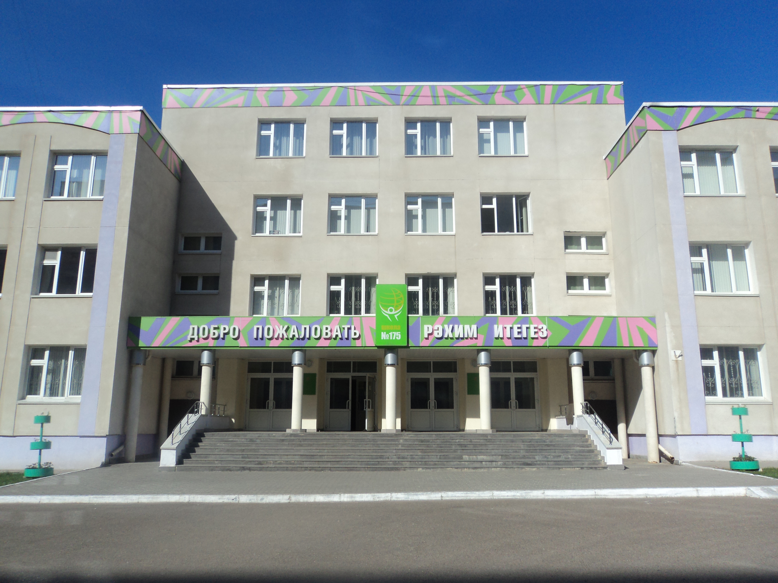  22.10.2019

Место проведения: г.Казань, ул. Д.Файзи, д.8
Проезд транспортом: автобусы: №18, 77, 30 - остановка «Файзи»; 63, 5,34,46.45, трамвай №5 - остановка «Агропромышленный комплекс»
Программа семинара
Время | Тема | Форма проведения | Исполнитель | Аудитория
08.30-09.00 | Регистрация участников семинара |  | Багавиева Гульгенэ Мунировна, заместитель директора по учебной работе | Фойе школы
09.00-09.20 | Цифровые технологии в образовательном пространстве школы | Выступление | Валеева Амина Салимгараевна, директор школы | Актовый зал
09.20-09.40 | IT- компетенции педагога как ресурс развития школы | Выступление | Халикова Венера Закирзяновна, заместитель директора по учебной работе | Актовый зал
Цифровые технологии в обучении
09.45-10.20 | Использование электронной оболочки «My Test» при оценке качества знаний | Фрагмент урока окружающего мира в 4 классе. Как деятельность человека изменяет поверхность суши | Гущина Татьяна Нафанаиловна, учитель высшей квалификационной категории | Кабинет № 2-09
10.25 - 11.00 | Математическая программа «GeoGebra» при решении алгебраических задач | Фрагмент урока алгебры в 9 классе. Решение неравенств второй степени с одной переменной | Самигуллина Миляуша Габдуллазяновна, учитель первой квалификационной категории | Кабинет  № 3-09
Цифровые сервисы в профессиональной деятельности учителя
11.05-11.25 | Сервис «Kahoot» как инструмент повышения учебной мотивации | Практикум | Зарипова Алина Анисовна, учитель высшей квалификационной категории | Кабинет № 3-13
11.30-11.50 | Сервисы программы «Easiteaсh Next Generation» при формировании УДД в начальной школе | Практикум | Гафурова Альфия Салиховна, учитель высшей квалификационной категории | Кабинет № 2-05
11.55-12.15 | Многофункциональный сервис «Padlet» в цифровом пространстве класса | Практикум | Ямалутдинова Эльвира Рафиковна, учитель высшей квалификационной категории | Кабинет  № 2-04
12.20-12.50 | Обед |  | Зарипова Гульнур Минниахметовна, заведующая столовой | Школьная столовая
Технологичная образовательная среда
13.00-13.40 | Облачные сервисы Google в организации внеурочной деятельности учащихся | Вебквест «Магия чисел», 7 классы | Фазулзянова Лейсан Хамитовна, учитель первой квалификационной категории  Мухаметгалимова Алия Радифовна, учитель первой квалификационной категории | Кабинет  № 2-11
13.40-14.00 | Цифровые ресурсы педагогической лаборатории учителя | Презентация кабинета информатики | Фазулзянова Лейсан Хамитовна, учитель инфор-матики первой квалификационной категории | Кабинет  № 2-11
14.00-14.30 | Круглый стол по проблеме семинара | Обмен опытом | Бухарова Лариса Геннадьевна, старший методист, зав.сектором ресурсного обеспечения образовательного процесса ИМО УО г.Казани | Кабинет  № 2-11

